Министерство науки и высшего образования Российской Федерации Федеральное государственное бюджетное образовательное учреждение высшего образования

Пермский национальный исследовательский политехнический университет

Электротехнический факультет

Кафедра информационных технологий и автоматизированных систем

**ОТЧЕТ ПО**

**ЛАБОРАТОРНОЙ РАБОТЕ №6**

**Тема:** строки

Выполнила студентка РИС-23-2б:

Куклина Юлия Витальевна

Проверила: доцент кафедры ИТАС

О.А. Полякова

2024

**Задача**

Задана строка, состоящая из символов. Символы

объединяются в слова. Слова друг от друга отделяются

одним или несколькими пробелами. В конце текста ставится

точка. Текст содержит не более 255 символов. Выполнить

ввод строки, используя функцию Gets(s) и обработку

строки в соответствии со своим вариантом.

Вариант 14

Преобразовать строку таким образом, чтобы цифры в каждом слове были отсортированы по убыванию.

**Анализ задачи**

1. С помощью функции gets вводим строку.
2. Используя цикл for, проходимся по всем словам в строке.
3. С помощью второго цикла for осуществляем сортировку цифр в слове по убыванию. Если s[j]<s[j+1] с помощью «третьего стакана» переставляем цифры в слове.
4. Условие s[j]>='0' && s[j]<='9' гарантирует пропуск нечисловых значений.

**Наименования**

m – «третий стакан»

s – имя символьного массива

i, j – переменные, отвечающие за перебор и сортировку цифр в строке

**Блок-схема**

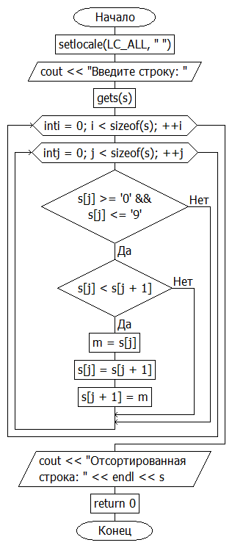

**Код**

#include <iostream>

#include <string>

#include <string.h>

using namespace std;

int main()

{

setlocale(LC_ALL, " ");

int m;

char s[255];

cout << "Введите строку: ";

gets(s);

for (int i=0; i<sizeof(s); ++i)

{

for (int j=0; j<sizeof(s); ++j)

{

if(s[j]>='0' && s[j]<='9' )

{

if (s[j]<s[j+1])

{

m = s[j];

s[j]= s[j+1];

s[j+1]=m;

}

}

}

}

cout<<"Отсортированная строка: "<<endl<<s;

return 0;

}

**Работа кода**

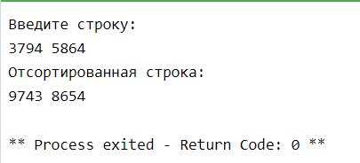

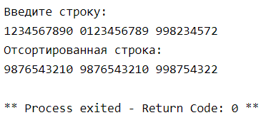

**Git**